

Antrag von Bündnis für Rohrbach zur Umsetzung der in der fraktionsübergreifender Verkehrsbegehung (25.10. 2025) besprochenen Lösungsansätze
- Tempo 30 in der Insheimer Straße, der Landauer Straße, der Billigheimer Straße aufgrund der Gesetzesreform des StVG (seit 11.10.24)
- Betrachtung der Ortseingänge
…

B) Betrachtung der Ortseingänge
Bei der gemeinsamen Begehung wurden Verbesserungsmöglichkeiten zur Geschwindigkeitsreduzierung an den 3 Ortseingängen Insheimer Strasse, Billigheimer Straße und Landauer Straße diskutiert und abgestimmt.
Wir beantragen die Umsetzung der folgenden besprochenen Maßnahmen zu veranlassen.
Ortseingang Insheimer Strasse
- Anordnung Tempo 70 im sinnvollen Abstand vor der Ortseinfahrt.
- Fahrbahneinengung möglichst beidseits weiß nicht mehr was ausgemacht wurde
- Parkwächter am letzten Parkplatz ortsauswärts aufstellen, damit auch bei nicht Belegung eine Einengung vorhanden ist. Parkbucht zum Einparken verlängern
- Markierung eines Parkplatzes ortseinwärts rechte Seite zwischen den beiden bereits markierten Stellplätzen (so wie ursprünglich im Verkehrskonzept vorgesehen).
- Tempo 30 bis zur Kreuzung
Begründung:
- Zu hohes Tempo beim Ein- und Ausfahren in den Ort bzw. aus dem Ort
- Eingezeichneter Parkplatz stellt nur ein gewisses Hindernis dar, wenn er belegt ist.
- Allerdings wird die Einfahrt mit hoher Geschwindigkeit auch durch ein parkendes Auto nicht behindert, da auf der Strecke ein Gefälle besteht gerade verläuft


Ortseingang Landauer Strasse
- Anordnung Tempo 70 im sinnvollen Abstand vor der Ortseinfahrt.
- Straßenverengung ortseinwärts rechts durch Ausbuchtung noch vor der Ortseinfahrt. (Z. B .wie in Billigheim)
- 2 große Bäume rechts und links pflanzen, damit es eine Torwirkung ergibt (Restfläche)
- Prüfen, ob die Fahrbahnbreite noch ausreichend ist, wenn einseitig die Stellplätz wieder auf die Fahrbahn genommen werden.
- Tempo 30 bis zur Kreuzung
Begründung:
- Einfahrt mit zu hoher Geschwindigkeit, da Gefälle;
- Gehwege zu schmal v.a. ortseinwärts rechts durch Parkbuchten auf dem Gehweg
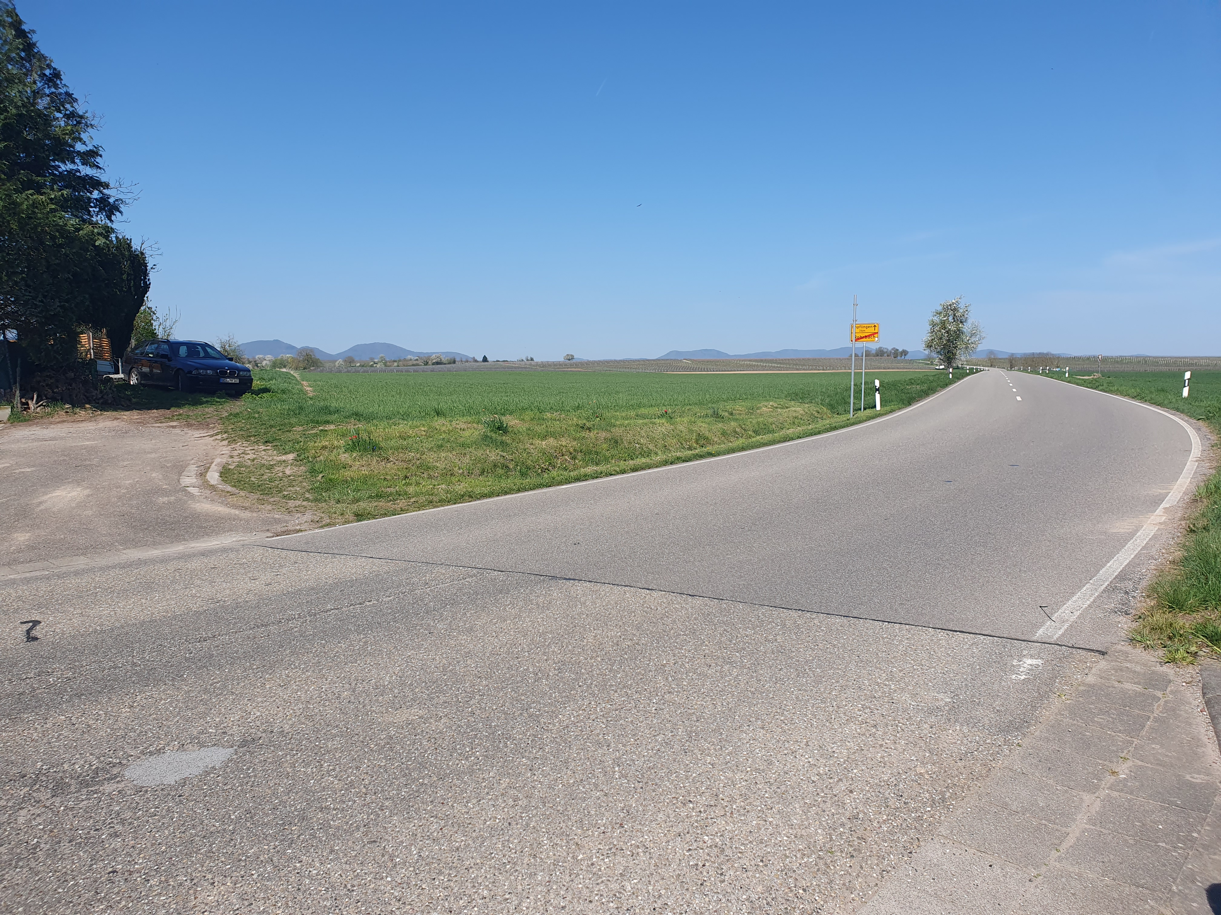

Ortseingang Billigheimer Strasse
- Schild nach aussen setzen, damit es besser sichtbar wird.
- vorhandene Ausbuchtung deutlich größer machen, beidseits (ist bereits in Planung)
- Ranktor/Baumtor installieren als optische Bremse (war damals von LBM mitgetragen)
- Rot weißes Markierungsschild ortseinwärts beidseitig an der Brücke anbringen
- Tempo 30 bis zur Kreuzung
Begründung:
- Einfahrt mit zu hoher Geschwindigkeit, da lange Gerade Richtung Billigheim
- vorhandene Einschränkung mit Schild ist kaum wahrnehmbar und nicht wirksam.
- Unübersichtliche, gefährliche Ausfahrt aus Ritter-Viertel
- Gehweg eingeengt durch Rankpflanzengitter und den ungeschnittenen Pflanzen
